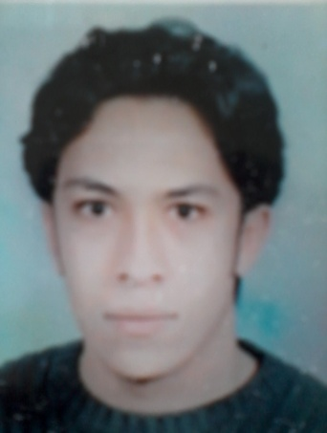  **بسم الله الرحمن الرحيم**

كلية الطب

**بيـــان حالة**

**الاســـــــم**  **دكتور / أحمد محمد طه إسماعيل**

**جهة العمل** **كلية الطب قسم جراحة القلب والصدر**

**تاريخ الميلاد** **7/12/1979 م جهة الميلاد أسيوط**

**الديانة**  **مسلم الجنسية مصري**

**الوظيفة الحالية** **مدرس**

**التاريخ العلمي**

**بكالوريوس الطب والجراحة سبتمبر 2003 م بتقدير امتياز مع مرتبة الشرف من جامعة أسيوط**

**ماجستير في الجراحة العامة 29 يونيه 2008 م بتقدير جيد من جامعة أسيوط**

**دكتوراه في جراحة القلب والصدر 30 أبريل 2013 م من جامعة أسيوط**

**التخصص**  **جراحة القلب والصدر**

**التدرج الوظيفي**

**طبيب امتياز بمستشفي أسيوط الجامعي اعتبارا من 1/3/2004 م**

**طبيب مقيم بقسم جراحة القلب والصدر بمستشفي أسيوط الجامعي اعتبارا من 1/3/2005 م**

**معيد بقسم جراحة القلب والصدر - بكلية الطب - جامعة أسيوط اعتباراً من 1/3/2008 م**

**مدرس مساعد بقسم جراحة القلب والصدر بكلية الطب جامعة أسيوط اعتبارا من 21/7/2008 م**

**مدرس بقسم جراحة القلب والصدر بكلية الطب جامعة أسيوط اعتبارا من 31/5/2014 م**

**الحالة الاجتماعية** **متزوج ويعول**

**الموقف من التجنيد**  **أدي الخدمة العسكرية**